PEDIDO DE ESCLARECIMENTOS – EDITAL Nº 10/2026 – CM GRANPAL

À Comissão de Licitação,
Com base na análise do Edital nº 10/2026 e seus anexos, especialmente o Termo de Referência e as Composições de Preços Referenciais, apresentamos os seguintes pedidos de esclarecimentos:

Sobre o Anexo D- Composições – Preços Referenciais

- TAPA BURACO

A administração utiliza na composição do item 1 _ Execução de Serviços de Tapa Buraco o item da SINAPI – 104364 - EXECUÇÃO DE TAPA BURACO COM APLICAÇÃO DE CONCRETO ASFÁLTICO (USINAGEM PRÓPRIA) E PINTURA DE LIGAÇÃO. Ocorre, que a utilização dessa composição contradiz o Anexo I - Termo de Referência, uma vez que este diz no item 5- Descrição dos Serviços o seguinte: “ O CBUQ necessário à execução dos serviços (faixas III ou IV, conforme especificações do DER/RS), bem como os materiais complementares, incluindo emulsão asfáltica RR-2C, brita 1, brita 2 ou material fresado (RAP), deverão ser integralmente fornecidos pela empresa credenciada” , já a composição não contempla o fornecimento do CAP, vejamos a composição do item em referência:

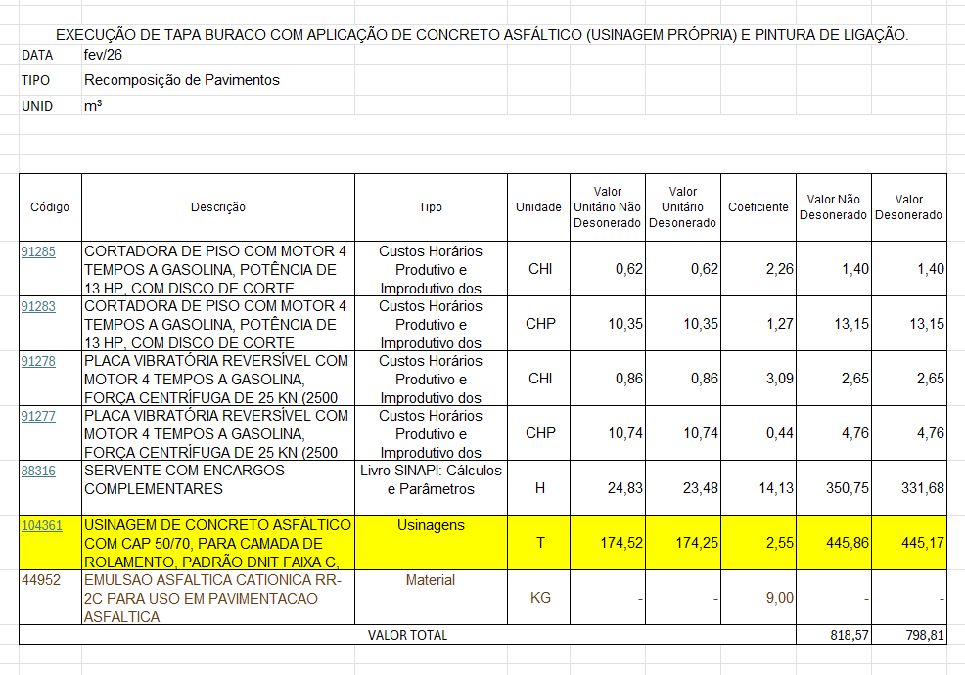

Ao analisarmos a composição do item destacado em amarelo que se refere a composição de usinagem própria, verificamos o seguinte:

São Paulo, 01 de abril de 2026

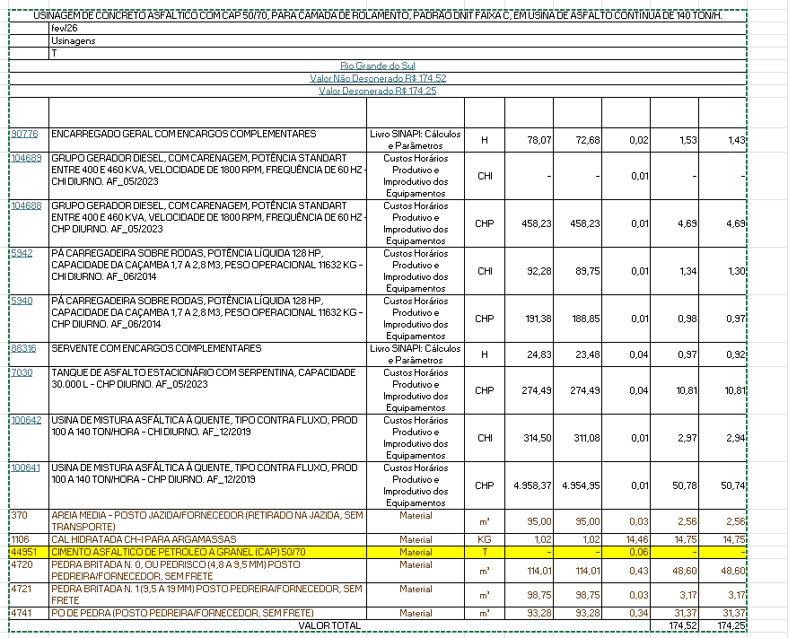

Verifica-se nessa composição que o fornecimento do CAP não está incluso, desta forma o fornecimento do CBUQ conforme TR, não está devidamente contemplado, resultando em inconsistência no orçamento estimativo.
Ademais, a escolha da composição 104364 mostra-se inadequada por diversos fatores, comprometendo a viabilidade da contratação, conforme exposto a seguir
- A utilização de usina móvel implica a necessidade de licenciamento ambiental, por tratar-se de atividade potencialmente poluidora. Considerando que o objeto da contratação envolve serviços pulverizados, com execução em diversos municípios consorciados, a obtenção de licenciamento ambiental para múltiplas instalações torna-se, na prática, inviável do ponto de vista operacional e regulatório
- Os custos de mobilização e desmobilização da usina móvel não estão considerados;
- As usinas de asfalto comerciais (fixas), contam com sistemas mais avançados de automação e controle, garantindo assim maior precisão na dosagem dos materiais e uma mistura mais uniforme, resultando em asfalto de melhor qualidade.
A adoção da referida composição, aliada à premissa de utilização de usina móvel e à ausência de inclusão do CAP, resulta em orçamento estimativo subdimensionado. Tal cenário tende a atrair propostas inexequíveis, favorecendo a participação de empresas sem capacidade técnica e econômico-financeira adequada, o que frequentemente culmina na não conclusão dos serviços e eventual abandono contratual.

O item mais indicado da SINAPI , que considera o fornecimento do CAP e a aquisição do asfalto em usina é o 104387 “EXECUÇÃO DE TAPA BURACO COM APLICAÇÃO DE CONCRETO ASFÁLTICO (AQUISIÇÃO EM USINA) E PINTURA DE LIGAÇÃO. AF_12/2020”.

Ainda, sobre o serviço de tapa buraco, faz-se necessário verificar os índices utilizados na composição.
Como exemplo, cita-se o item E9520 – Caminhão com caçamba térmica com capacidade de 6 m³ – 136 kW, para o qual foi considerado o coeficiente de 0,05 h/tonelada. Tal parâmetro implica uma produtividade de 20 toneladas por hora de serviço executado. Entretanto, verifica-se inconsistência ao confrontar esse índice com a capacidade operacional do equipamento. Considerando a capacidade volumétrica do caminhão (6 m³) e a densidade média do CBUQ (2,4 t/m³), obtém-se uma carga máxima aproximada de 14,40 toneladas por viagem.
Dessa forma, para atingir a produtividade de 20 t/h, seria necessário um ciclo operacional inferior a uma hora por viagem, desconsiderando etapas essenciais do serviço, tais como:
• deslocamento entre usina e frente de serviço;
• corte e preparação da área (remoção de material deteriorado);
• limpeza e aplicação de pintura de ligação;
• lançamento e espalhamento do CBUQ;
• compactação;
• eventuais interrupções e deslocamentos entre pontos de intervenção.
Ressalta-se que os serviços de tapa-buraco possuem natureza tipicamente pulverizada, com múltiplos pontos de execução, o que reduz significativamente a produtividade efetiva das equipes e dos equipamentos envolvidos.
Diante disso, conclui-se que o índice de produtividade adotado se encontra superdimensionado, não refletindo as condições reais de execução do serviço, o que pode resultar em subavaliação dos custos operacionais e, consequentemente, comprometer a exequibilidade do contrato.
Verifica-se inconsistência no índice de produtividade adotado para o item de fresagem. O valor utilizado de 20 m²/ton (0,05 ton/m²) corresponde, na prática, a uma relação entre área e volume (m² x m³), desconsiderando a densidade do material fresado.
Considerando espessura de 5 cm e densidade média de 2,4 t/m³, tem-se que 1 m² corresponde a 0,05 m³ e, portanto, 1 m³ equivale a 20 m². Aplicando a conversão para massa, 1 m³ = 2,4 t, resultando em 1 tonelada correspondente a 8,33 m².
Assim, o índice correto seria da ordem de 8,33 m²/ton (ou 0,12 ton/m²), evidenciando que o valor adotado subestima significativamente a quantidade de material e superestima a produtividade do serviço.”
Desta forma alterando-se todos os apontamentos descritos chegaríamos a uma composição conforme a seguir:

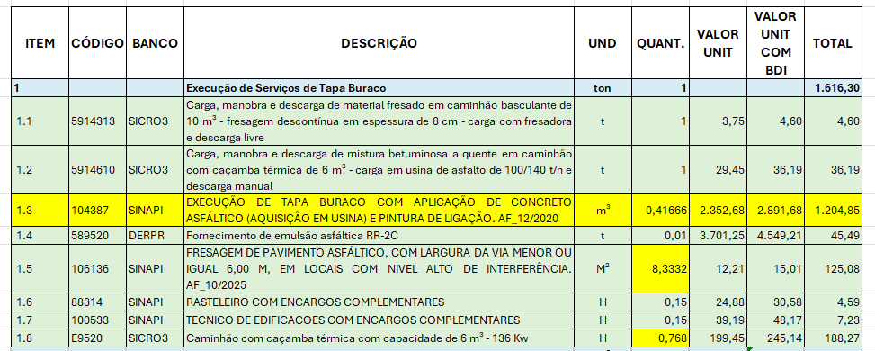

A correção desses itens resulta em um valor por tonelada de R$ 1.616,30, valor este 94,85% maior que o estimado pela administração e uma diferença de R$ 786,77 por tonelada. Tal discrepância decorre da não inclusão do CBUQ e da utilização de índices de produtividade inconsistente com a realidade do serviço tornando este um custo inexequível.

- Diante do acima exposto, entendemos que a administração revisará as composições e produtividade utilizadas, alterando assim o valor estimado para o serviço de tapa buraco, conforme demonstração acima, com preço de R$ 1.616,30/tonelada?

- RECAPEAMENTO ASFÁLTICO

Em relação ao recapeamento asfáltico, verifica-se a administração exige no item 4.4 Qualificação técnico -profissional experiencia dos interessados na execução de base betuminosa com utilização de material fresado (RAP), mas o mesmo item não aparece no Anexo D – Composições – Preços Referenciais, o que nos faz concluir que ou a exigência da qualificação está incorreta, ou é necessário incluir na planilha o item da base betuminosa.
No que se refere à composição do item de recapeamento asfáltico, verifica-se inconsistência no índice de produtividade adotado para o item “Geogrelha”.
A composição considera o consumo de 5 m²/m³ para a geogrelha, enquanto os demais serviços correlatos, como fresagem e aplicação de emulsão asfáltica, adotam o índice de 20 m²/m³.
Tal divergência não se justifica tecnicamente, uma vez que todos esses itens estão associados à mesma área de intervenção. Ressalta-se que a geogrelha é um material aplicado em área, devendo, portanto, acompanhar integralmente a superfície a ser recapeada, salvo justificativa técnica específica em projeto. Assim, recomenda-se a revisão do coeficiente adotado, de modo a compatibilizá-lo com os demais itens da composição e com as condições reais de execução do recapeamento asfáltico
Outro ponto relevante a ser considerado refere-se à utilização de itens como geogrelha e base betuminosa na composição de recapeamento asfáltico.
Tais itens são tipicamente empregados como soluções de reforço estrutural do pavimento, sendo comumente associados a intervenções que exigem a recomposição da base, o que pressupõe a execução prévia de serviços como escavação, remoção de material deteriorado e reconstituição das camadas inferiores do pavimento.
Entretanto, verifica-se que os serviços necessários para essa etapa, especialmente a escavação e recomposição da base, não estão contemplados na composição analisada, gerando uma inconsistência técnica entre os insumos previstos e os serviços efetivamente necessários à sua correta aplicação.
Adicionalmente, observa-se que a Administração optou pela adoção da modalidade de credenciamento, contemplando a remuneração de quatro tipos principais de serviços: tapa-buraco, recapeamento asfáltico, reparo de intertravado e reparo de calçadas. Ressalta-se que cada um desses serviços pode englobar diferentes níveis de intervenção, variando conforme as condições reais encontradas em campo.
Considerando a natureza pulverizada das demandas, bem como a incerteza quanto ao estado de conservação dos pavimentos a serem atendidos, a utilização de uma única composição para o item “recapeamento asfáltico”, incluindo elementos de reforço estrutural, mostra-se inadequada do ponto de vista técnico e orçamentário.
Nesse contexto, recomenda-se que a Administração promova a segregação do referido item em, ao menos, duas categorias distintas:
• recapeamento asfáltico simples, destinado a intervenções superficiais, sem necessidade de reforço estrutural da base;
• pavimentação com reforço de base, aplicável aos casos em que haja comprometimento estrutural do pavimento, demandando serviços adicionais como escavação, recomposição da base e utilização de materiais de reforço, tais como geogrelha e base betuminosa.
Tal medida contribuirá para maior aderência entre os serviços contratados e as condições reais de execução, além de proporcionar maior precisão na formação dos preços, mitigando riscos de subdimensionamento orçamentário, propostas inexequíveis e eventuais desequilíbrios contratuais.
- Diante disso, perguntamos: As composições das planilhas orçamentarias serão revisadas conforme demonstração a seguir?
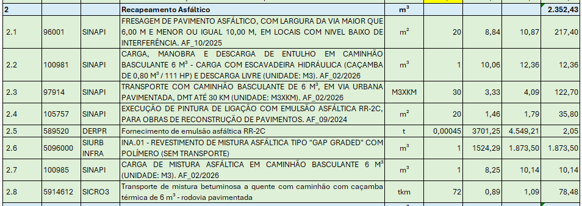
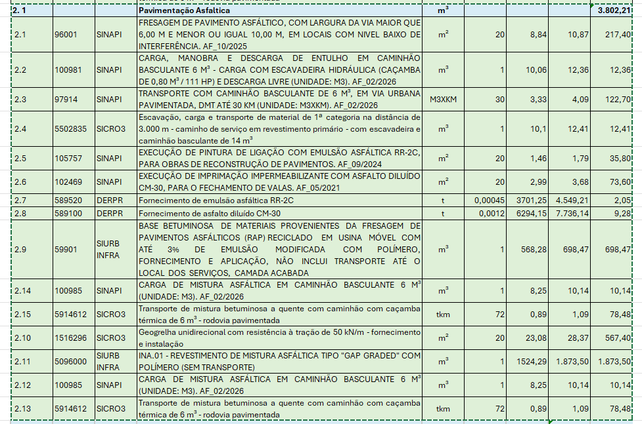

As novas planilhas resultam nos seguintes valores:

Recapeamento Asfáltico – R$ 2.352,43 / m³ e
Pavimentação Asfáltica – R$ 3.802,21/m³.

São Paulo, 01 de abril de 2026

PARTNER GESTÃO INTELIGENTE
CNPJ 48.072.600/0001-91
VALDEMIR MEDEIROS
CPF 798.785.208-20
Sócio

